Традиции отечественного декоративно-прикладного искусства в творчестве дагестанских художников
Ахалова Х.С.
Аспирант
Московский государственный университет культуры и искусства, Москва, Россия
E-mail: Ahalova2010@mail.ru

Искусство - особая форма общественного сознания, концентрированного выражения человеком в разнообразных жанрах художественного творчества, в обобщённых художественных образах своего эстетического и идейно-нравственного отношения к действительности. По свидетельству видного учёного Б. Лихачёва: «. . . Искусство было и остаётся главным предметом эстетики, а художественное воспитание - основным средством формирования эстетического отношения к миру» [2]. Важная роль в формировании ценностных ориентаций подрастающего поколения, развитии творчески активной личности принадлежит произведениям изобразительного искусства.
Одним из эффективных способов формирования эстетических и идейно-нравственных представлений молодёжи является приобщение к отечественной культуре, самобытному профессиональному наследию, являющемуся гармоничным сочетанием локальных особенностей с прогрессивными традициями мировой культуры.
Например, анализ картины дагестанского художника, Г. Камбулатова «Три поколения» (1973), не только способствует освоению самобытных колористических отношений и продуманного композиционного решения, но и познанию идейно-образного содержания произведения, приобщению к традиционным представлениям о нравственно-эстетических ценностях, основанных на духе взаимопонимания и гармонии традиционных семейных устоев.
Особый интерес представляет уникальное сценографическое творчество дагестанских художников. Так, например, начав профессиональный путь в качестве художника-станковиста, Эдуард Моисеевич Путерброт продолжил творческую деятельность в качестве главного художника Кумыкского музыкально-драматического театра имени А. Салаватова. Яркие оформительские решения спектаклей («Женитьба» Н. В. Гоголя, «Сундук бедствий» Г. Цадасы, «Материнское поле» Ч. Айтматова), отличающиеся разнообразием световых и цветовых отношений, блестящим использованием возможностей сценического пространства, характеризуют высокую эрудицию и художественный профессионализм автора. Творчеству известного художника, характерно глубокое знание отечественной этнографии, традиций многовекового декоративно-прикладного искусства, языческой древности дагестанских народных празднеств и ритуалов.
Обращаясь к творчеству ярких представителей отечественного профессионального искусства, важно проследить в их произведениях гармонию национального и мирового культурного наследия. Так, например, в серии живописных полотен дагестанской художницы Г. Конопацкой воспроизведён собирательный образ горянки-матери: как и название картин – «Кавказская Мадонна», «Материнство» (70-е годы) и др., так и само композиционное решение произведений свидетельствуют о безусловной преемственности русских иконографических и мировых художественных традиций, переосмысленных в декоративно-колоритный национальный художественный образ [3].
Известно, что многовековые традиции декоративно-прикладного творчества горцев Дагестана в значительной мере питают профессиональное изобразительное искусство самобытной дагестанской школы живописи, отражающееся в проявлении интереса профессиональных художников к древнейшим пластам древней отечественной культуры: наскальным рисункам, изображению святых мест в т. ч. и мусульманских кладбищ, памятникам старинной архитектуры, этнографическим приметам убранства традиционного жилища, типичным национальным орнаментально-цветовым решениям, особенностям ритуально-праздничных и повседневно-бытовых проявлений и др. Так, в живописном произведении дагестанского художника Г. Габибуллаева «Отдых в пути» (2002) отображено Святое дерево, украшенное жертвенными лентами, под символической защитой которого находится изнеможенный путник - здесь, по негласному Закону Гор, даже «кровник» не может причинить вреда своему врагу. Птица на ближней ветке усиливает впечатление покоя, отсутствия опасности. Портретное сходство персонажа произведения с автором картины свидетельствует о символичности сюжета, являющего олицетворением мировосприятия художника на определённом жизненном этапе.
Освоение произведений известных мастеров искусства способствует развитию нравственных качеств личности - воздействуя на чувства, картины способны вызвать яркие эмоциональные переживания, связанные с восприятием прекрасных и безобразных, комических или трагических, возвышенных или низменных явлений. Приобщение к отечественному наследию развивает способность адекватного художественно-эстетического восприятия искусства разных стран и народов: от восприятия величественных картин родной природы, портретов соотечественников, орнаментальной декорировки повседневной домашней утвари в узнаваемых и близких по духу произведениях – к пониманию и освоению мирового искусства – таков естественный путь приобщения к общечеловеческим ценностям. В свою очередь, приобщение молодёжи к искусству других народов способствует не только расширению кругозора и приобретению новых знаний, но и помогает глубже усвоить ценности отечественной культуры, активизируя ассоциативное мышление.

Литература

- Дамаданова С. Р. Произведения изобразительного искусства в нравственно-эстетическом развитии молодёжи Дагестана // Материалы Всероссийской конференции «Актуальные проблемы науки и образования». – Махачкала, 2010
- Лихачев Б. Т. Законы воспитания и их обусловленность законами общественного развития // Советская педагогика. - М. , 1981, № 3. - С. 84.
- Музыка красок. Сборник очерков о художниках Дагестана / Составитель Э. Путерброт. - Махачкала, 1979
- Скатерщиков В. К. Эстетическое воспитание. – В. кн.: Марксистко-Ленинская эстетика. - М. , 1973. - С. 124.

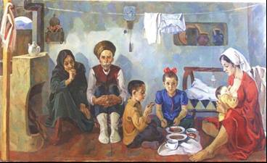
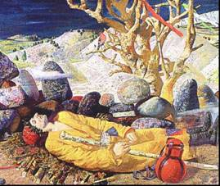
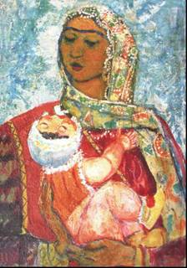
Г. Камбулатов. «Три поколения». 1973
Г. Габибуллаев «Отдых в пути» 2002
Г. П. Конопацкая. «Кавказская мадонна». 1972

